Какой он — современный первоклассник?
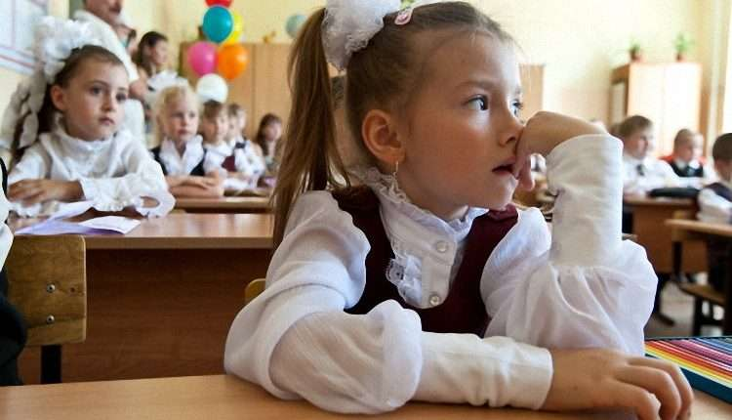

Предварительные результаты психологического исследования 2018 года
Диагностика познавательного развития детей старшего дошкольного возраста необходима для определения готовности ребенка к систематическому обучению. Объективная оценка функционального развития будущего первоклассника с каждым годом становится все более актуальной, так как часто вместо этого определяют запас сведений, знаний и уровень освоения программ, по которым проводятся занятия в дошкольных образовательных учреждениях.
Доказано, что в большинстве случаев причинами школьных трудностей являются несформированность или недостаточный уровень развития таких познавательных функций, как организация деятельности, зрительно-пространственное и слухо-речевое восприятие, внимание, память и мышление, мелкая моторика и др.
Особое значение для успешного обучения в начальной школе имеет способность к произвольной регуляции.
Степень сформированности этих функций является одним из важнейших факторов, определяющих готовность ребенка к обучению. В период от 5 до 7 лет функциональные системы мозга, обеспечивающие произвольные формы психической деятельности, проходят стадию качественных преобразований, и индивидуальный разброс в темпах их созревания у разных детей достаточно высок. Паспортный возраст ребенка на этом этапе развития может не совпадать с биологическим и отличаться на полтора года.
Комплексная методика диагностики функционального развития детей старшего дошкольного возраста была разработана в Институте возрастной физиологии в 2006 году (Безруких М.М. и др., 2006) и апробирована в 14 регионах России. Популяционное исследование, охватывающее 25 тысяч детей 6–7,5 лет, проводимое в течение 5 лет в 17 регионах России (Архангельская и Калининградская области, Республика Карелия, Москва, Московская и Калужская области, Пермский край и Республика Татарстан, Ставропольский край и Ростовская область, Свердловская и Тюменская области, Забайкальский край, Иркутская, Новосибирская и Томская области, а также Приморский край), дает возможность составить «портрет» познавательного развития современного первоклассника.
В результате проведенного исследования можно констатировать, что только от 12 до 20% (в разных регионах РФ) дошкольников имеют высокий уровень сформированности таких познавательных функций, как внимание, зрительно-пространственное восприятие, память, зрительно-моторные координации, речь и произвольная регуляция деятельности. Дети, имеющие высокий уровень риска дезадаптации, при несформированности двух и более показателей развития (таких, как развитие речи, зрительно-пространственного восприятия, мелкой моторики и зрительно-моторных координаций, внимания, памяти, организации деятельности) относятся к группе «высокого риска» и составляют от 5 до 7 %. Это – слабообучаемые дети.
Большинство будущих первоклассников (72–75%) имеют средний и ниже среднего уровень сформированности вышеперечисленных функций. У 27–35% детей отмечены трудности организации деятельности (непонимание инструкции, неумение работать по плану и вносить коррективы по ходу выполнения работы, проверять выполненную работу, находить и исправлять ошибки). Это связано с особенностями функционального развития мозга детей и длительным созреванием регуляторных механизмов.
Несформированность речи отмечается у 25–32% дошкольников и проявляется в неправильном и нечетком звукопроизношении, несформированности грамматического строя речи, бедном словарном запасе и неумении составить развернутый рассказ по последовательным картинкам. Около 5–7% детей не могут определить логическую последовательность событий по серии предлагаемых картинок, что свидетельствует о проблемах установления причинно-следственных связей.
Трудности зрительно-пространственного восприятия наблюдаются у 23–37% детей, что согласуется с данными ИВФ РАО. Эти сложности являются предикторами сложностей в обучении навыкам письма и чтения.
Развитие мелкой моторики и зрительно-моторных координаций отражает зрелость нервно-мышечной регуляции и произвольной регуляции деятельности и является основной базой для формирования навыков письма и других двигательных действий. Количество детей, имеющих низкий уровень развития мелкой моторики и зрительно-моторных координаций, составляет от 39 до 44%. Развитие внимания и памяти — необходимый компонент эффективного обучения. 20% обследованных детей имеют низкий уровень развития этих функций, что может стать причиной комплексных школьных трудностей. Однако низкий уровень развития внимания и памяти может быть связан не только с индивидуальными особенностями развития этих функций, но и с нарушениями физического и психического здоровья, с высоким эмоциональным напряжением.
Мышление, отражающее запас сведений ребенка о себе, о мире, событиях, явлениях, умение классифицировать, устанавливать причинно-следственные связи, проводить аналогии, как правило, достаточно развито у современных детей. Однако по результатам проведенной диагностики можно отметить, что часть детей (12%) имеют низкий уровень развития логического мышления, затрудняются с установлением логической последовательности событий и явлений (причинно-следственных связей), с классификацией предметов и явлений.
Социально-личностное развитие — это результат взаимодействия ребенка и окружающих взрослых на этапах дошкольного развития. Дефицит общения современных детей со сверстниками и чужими взрослыми затрудняет формирование адекватной самооценки, формирование статуса ученика. Согласно полученным данным высокий и средний уровень сформированности личностного развития наблюдается у 89% дошкольников.
Углубленное изучение эмоционального развития выявило очень тревожный факт: более половины современных дошкольников (от 52 до 59%) имеют несформированность эмоциональной сферы, то есть сложности в процессе определения, дифференциации эмоций других людей, а также в выражении собственных эмоций.
Считается, что недостаточный уровень сформированности эмоционального развития влечет за собой трудности в обучении, приводит к неадекватным реакциям ребенка на ситуацию обучения и снижение его познавательных способностей. В результате такие дети могут демонстрировать негативное отношение к процессу обучения, острые, не соответствующие по силе и интенсивности реакции на критику и оценки, неожиданные и неадекватные поведенческие ответы. Из расстройств этой сферы наиболее часто встречаются повышенная тревожность, повышенная агрессивность, склонность к истерикам, асоциальное поведение, негативизм, демонстративность.
Значительное число детей (от 35 до 45%) имеют низкий или средний уровень сформированности творческого мышления. Известно, что от уровня развития воображения и творческого потенциала зависит и степень развития познавательной мотивации, организации целенаправленного действия. Низкий уровень развития творческого мышления может быть связан с недостаточным вниманием к творческой самореализации ребенка и в дошкольном образовательном учреждении, и в семье.
Физическое и моторное развитие является важнейшим показателем развития и состояния здоровья. Для оценки биологического возраста использовали оценку достижения определенных пропорций тела (Филиппинский тест) и начало смены молочных зубов. Отрицательный филиппинский тест и отсутствие смены молочных зубов свидетельствовали об отставании биологического возраста от календарного. Моторное развитие включало оценку статического равновесия и двигательную пробу. Отставание в темпах биологического созревания и низкий уровень моторного развития отмечен более чем у 30% обследованных детей, что, несомненно, может не только осложнить процесс адаптации к систематическим учебным нагрузкам в школе, но и стать причиной ухудшения состояния здоровья. Предполагается анализ влияния социокультурных условий жизни на познавательное и личностное развитие детей, а также анализ взаимосвязи показателей когнитивного развития между собой и их связи с биологическим возрастом и функциональным развитием мозга.

